Схема местоположения участка акватории
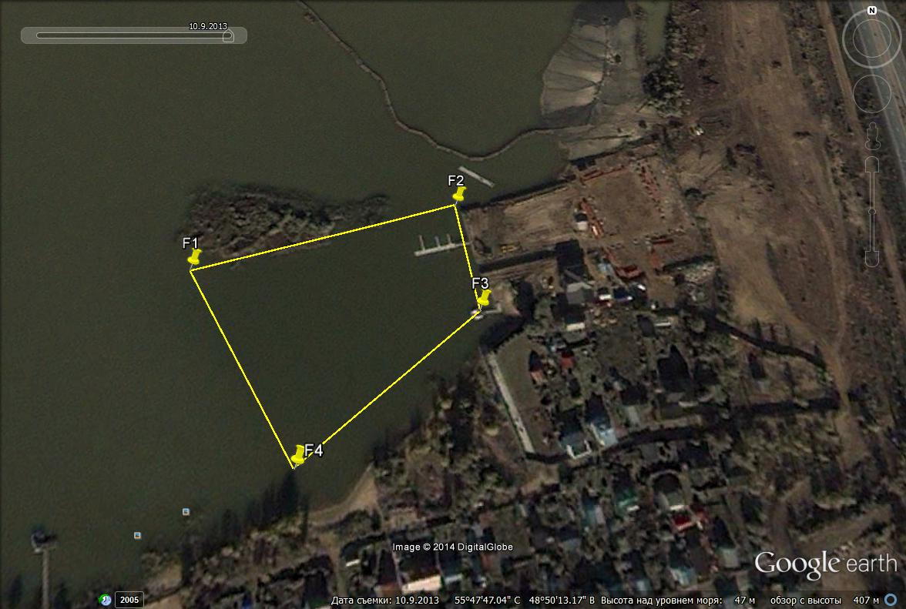

участок Куйбышевского водохранилища
Координаты угловых точек используемой акватории:

№1 с.ш. 55⁰ 47| 47.77” в.д. 48⁰ 50| 04.99”
№2 с.ш. 55⁰ 47| 49.13” в.д. 48⁰ 50 | 13.25”
№3 с.ш. 55⁰ 47| 46.90” в.д. 48⁰ 50| 13,98”
№4 с.ш. 55⁰ 47| 44.16” в.д. 48⁰ 50 | 06.87”

